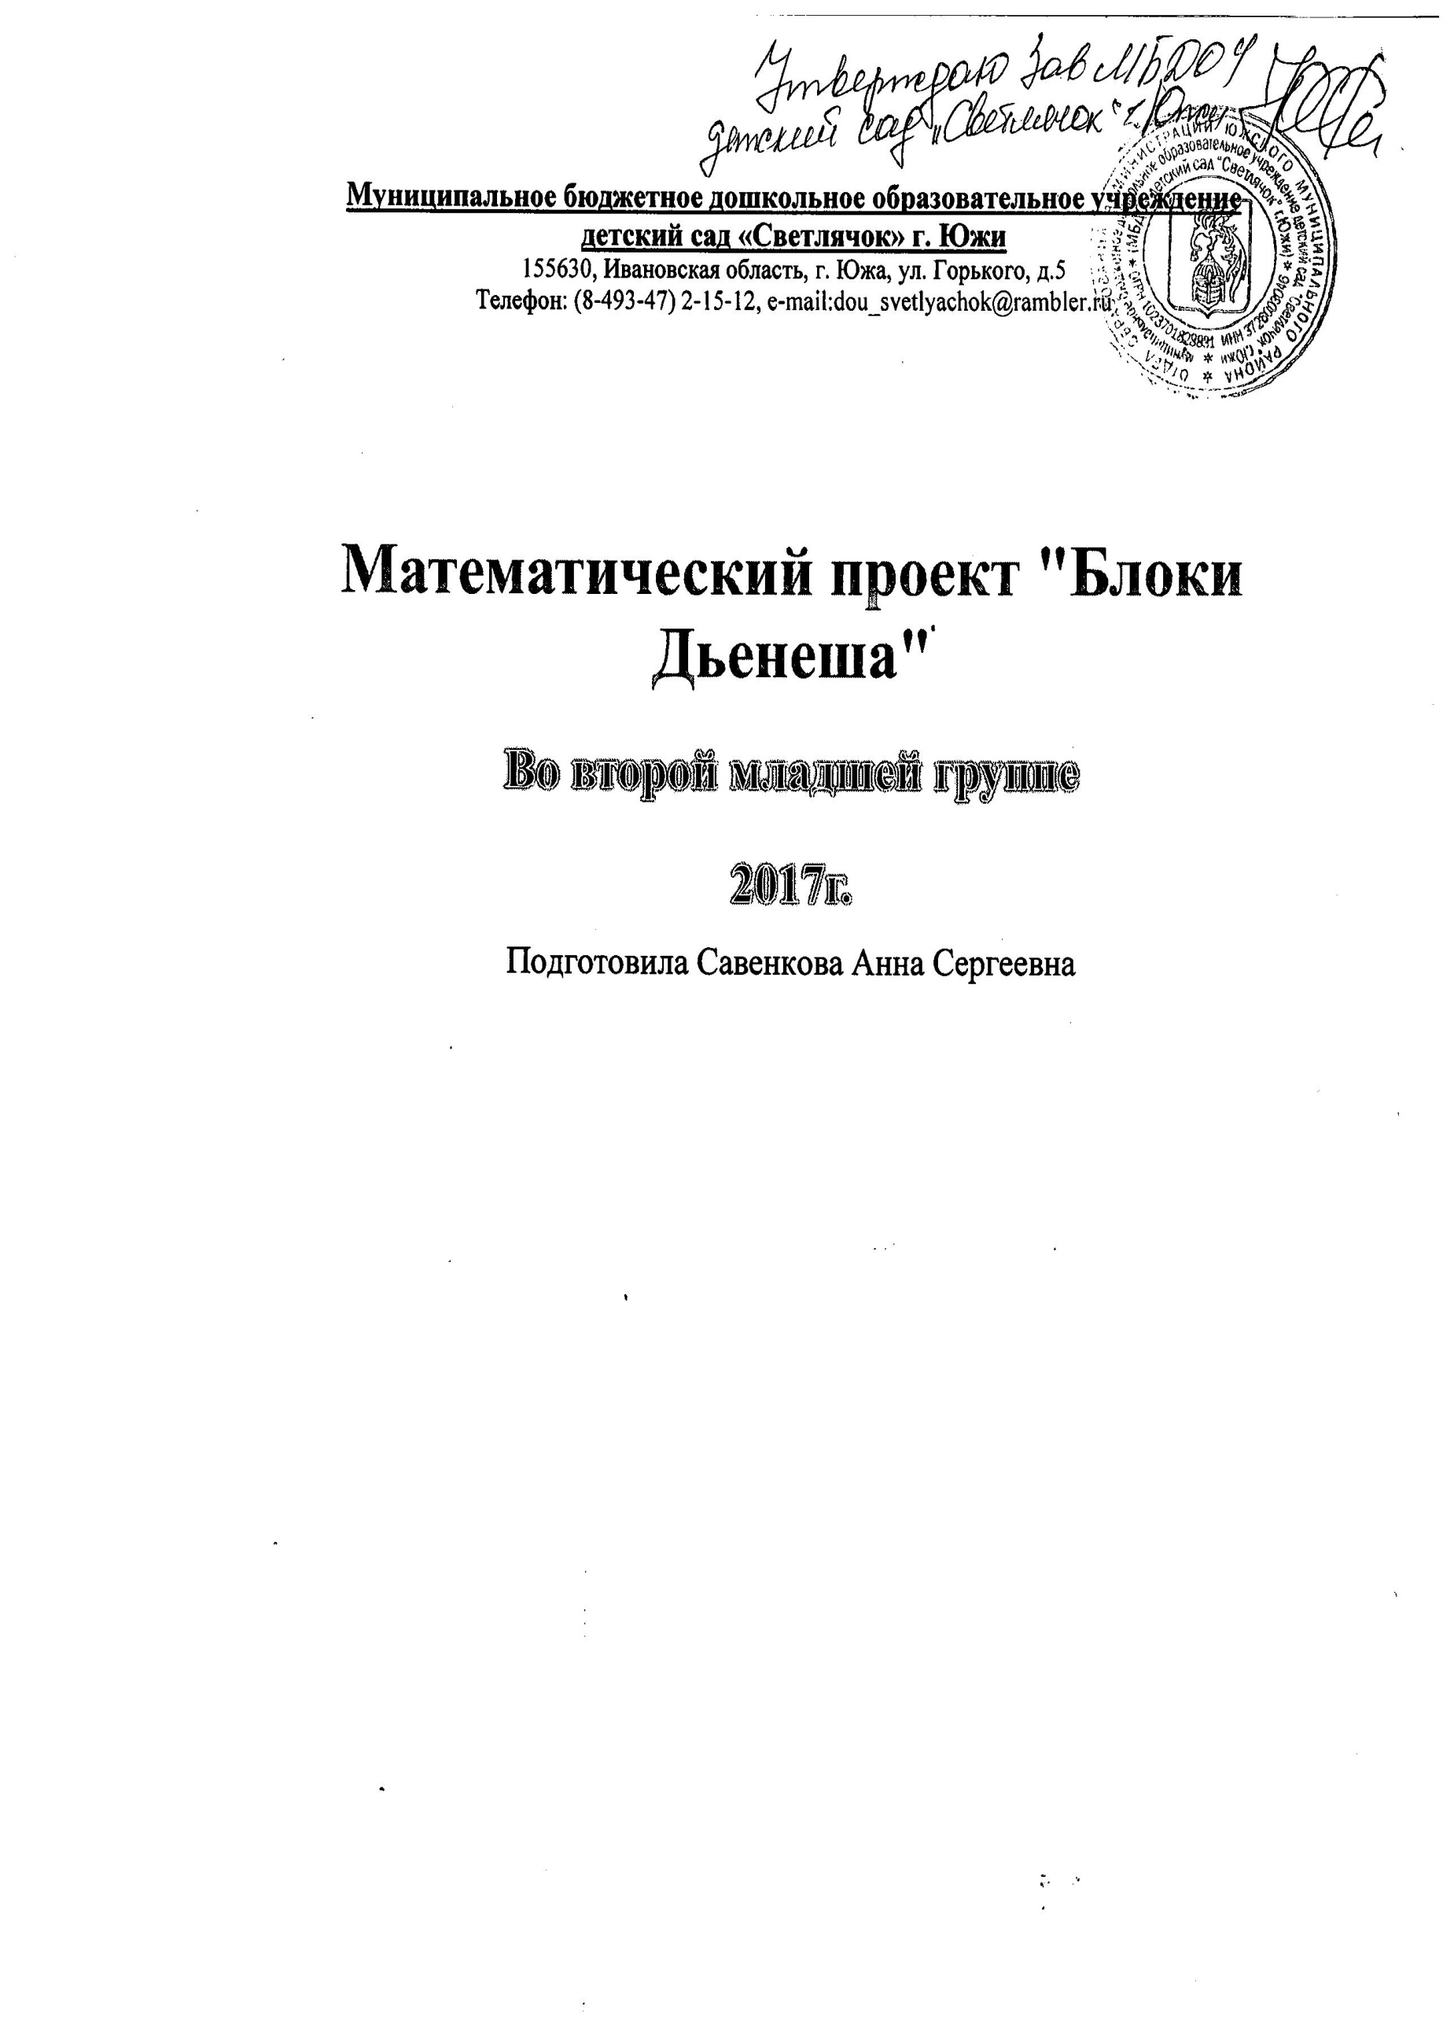

Математический проект "Блоки Дьенеша"
Математический проект разработан для детей 2 - ой младшей группы по блокам Дьенеша. Проект является краткосрочным (1 неделя). В нем прописаны занятия по дням недели, которые помогут детям познакомиться и научиться самостоятельно использовать блоки Дьенеша в разным областях.

Название проекта: «Путешествие в сказку».
Продолжительность проекта: 1 неделя (краткосрочный).
Тип проекта: игровой.
Участники проекта: дети, педагоги, родители.
Возраст детей: дети второй младшей группы.
Цель проекта: Закрепление представлений о свойствах предметов: цвет, форма, размер. Познакомить детей и родителей с блоками Дьенеша.

Задачи:
- для детей:
Образовательные
- Закрепить представление о свойствах геометрических фигур (цвет, форма, размер);
- Продолжать учить находить один и много предметов в специально созданной обстановке, обозначать совокупности словами один, много;
- Формировать навык полных ответов на вопросы;
- Счет до 3 – ех;
- Расширить словарный запас детей, связную речь и грамматический строй речи в процессе проектной деятельности;
- Сравнение групп предметов;
- Учить детей формулировать цель и планировать свою деятельность.
Воспитательные
- Воспитывать интерес детей к элементарной математической деятельности;
- Воспитывать эмоциональную отзывчивость на полученную информацию.
Развивающие
- Развивать навыки самоконтроля, умения работать в коллективе, сотрудничать и договариваться;
- Развивать познавательные способности детей в исследовательской деятельности;
- Развивать эмоциональный интерес к деятельности и позитивные навыки взаимодействия со сверстниками и взрослыми;
- Развивать внимание, память детей, наглядно – образное мышление, устанавливать простейшие причинно – следственные связи.
- для педагогов:
- Ознакомить с современной методической литературой по теме «Блоки Дьенеша»;
- Повышать педагогическую грамотность в вопросах ФЭМП;
- Повышать профессиональный уровень по проектной деятельности.

- для родителей:
- Включить в воспитательно – образовательный процесс;
- Участвовать совместно с детьми при создании продуктов проектной деятельности;
- Создать информационные листы.

Название итогового мероприятия проекта:
«Путешествие в сказку».

Продукты проекта:
- для детей:
- фотовыставка «Я - математик»;
- аппликация «Больница»;
- рисование «Скворечник»;
- лепка «Машина».
- для педагогов:
- презентация проекта.
- для родителей:
- итоговое мероприятие;
- создание фотовыставки «Я - математик».

Ожидаемые результаты по проекту
- для детей:
- приобретение необходимых знаний и представлений о геометрических фигурах;
- умение решать предложенные задачи в совместной деятельности;
- желание детей участвовать в проектной деятельности;
- проявление эмоциональной отзывчивости на результат своей деятельности (познавательной, творческой, исследовательской, поисковой, игровой);
- овладение необходимыми коммуникативными умениями и навыками взаимодействия со взрослыми и детьми;
- подвести детей к самостоятельному использованию игровых пособий «Блоки Дьенеша».

- для педагогов:
- повышение профессионального уровня по проектной деятельности;
- расширение и углубление знаний о блоках Дьенеша.

- для родителей:
- установление эмоционального контакта с детьми.

Этапы реализации проекта
«Путешествие в сказку»
1 этап - подготовительный
Участники проекта | Задачи проекта | Средства решения, мероприятия
Дети | Выявление уровня представлений детей о геометрических фигурах (цвет, форма, размер).  Счет до 5.  Подборка наглядно-дидактического материала. Художественной литературы, репродукций картин.  Организация развивающей среды в группе. | Обсуждение проблемы, вживание в игровую ситуацию.  Подбор методической литературы.  Организация развивающей среды.  Что мы знаем огеометрических фигурах?  Геометрические фигуры нас окружают повсюду. Мы узнали о них на занятиях математики.  Что хотим узнать?  - Для чего нужны геометрические фигуры?  - Где мы их встречаем?  Что нужно сделать, чтобы узнать?  - Спросить у взрослых.  - Понаблюдать.  - Прочитать в книжке.  Посмотреть по телевизору мультфильмы.
Родители | Познакомить со структурой проекта, его образовательными задачами для детей и педагогическими задачами для родителей. | Обсуждение и принятие названия проекта.  Выбор возможных источников информации.
2 этап – основной
Понедельник
Дети |  | Познавательное развитие  - Беседа: «Круг и квадрат».  - Игра «Найти предмет в группе».  Речевое развитие  - Дидактическая игра «Математическое лото».  - Рассматривание иллюстрации на тему «Геом.фигуры вокруг нас».  Здоровье  - Физкульт.минутка.  Социально – коммуникативное развитие  Дидактические игры «Сложи узор».  Сюжетно-ролевая игра «Магазин»  Художественно – эстетическое развитие  Рисование «Скворечник».  Музыкально – дидактическая игра «Отгадай, где путешествовал Мишка».
Родители |  | Проведение с детьми математических игр в домашних условиях.
Вторник
Дети |  | Познавательное развитие  Беседа: «Треугольник и прямоугольник»  Дидактическая игра «Разрезные картинки»  Речевое развитие  Чтение и просмотр иллюстраций к сказке «Теремок».  Социально - коммуникативное развитие  - Проблемная ситуация «Если бы у нас не было геометрических фигур»  - Рассматривание схем построек из геометрических фигур.  Художественно-эстетическое развитие  Аппликация «Больница».  Физическое развитие  Подвижная игра «Кот и мыши».
Родители |  | Изготовление игрового материала для дидактических игр.
Среда
Дети |  | Познавательное развитие  Игра – ситуация «Мишка в гости к нам пришел» и рассматривание схем по данной теме.  Дидактическая игра «Фигуры».  Речевое развитие  Ситуативные беседы «Что есть в доме».  Чтение З. Н. Александрова «Мой мишка», беседа о прочитанном.  Социально-коммуникативноеразвитие  - Сюжетно-ролевая игра «Полечим мишку».  Художественно-эстетическое развитие  Лепка «Машина». (Скорая помощь).  Физическое развитие  - Пальчиковая игра «Мишка». Карточка № 56.  - Дыхательная гимнастика – надуй воздушный шарик для мишки.
Родители |  | Индивидуальная беседа «Свойства предметов (цвет, размер, форма)».
Четверг
Дети |  | Познавательное развитие  - Беседа - закрепление «Для чего нужны геометрические фигуры»  - Просмотр мультфильма.  Речевое развитие  - Ситуативные беседа «Волшебные геометрические фигуры».  - Чтение Н.Н. Носов «Огурцы».  Социально-коммуникативное развитие  - Дидактическая игра «Фигуры - пазлы».  Художественно - эстетическое  - Музыка - слушание «Автомобили».  Физическое развитие  Упражнения для развития координации движений.
Родители |  | Индивидуальная работа по сравнению групп предметов.
Пятница
Дети |  | Познавательное развитие  Знакомство с игровым пособием блоки Дьенеша.  Речевое развитие  В. Катаев «Цветик – семицветик» и беседа по вопросам.  Социально-личностное  Сюжетно-ролевая игра «Теремок».  Художественно - эстетическое  Аппликация «Тарелочка для мишки».  Физическое развитие  Подвижная игра «У медведя во бору».  Проведение утренней гимнастики под современную музыку.
Родители |  | Консультация для родителей по использованию блоков Дьенеша в домашних условиях.
3 этап - заключительный
Дети | Формировать навыки использования блоков Дьенеша в самостоятельных играх.
Родители | Включать родителей в воспитательно-образовательный процесс.

Материал, используемый при проведении проекта:

Картотека дидактических игр:

Игра «Найди лишнюю фигуру».
Детям поочередно показывают карточки с изображением геометрических фигур (круга, квадрата, треугольника), предлагают рассмотреть их и спрашивают: «Чем похожи фигуры? Чем отличаются фигуры? Какая фигура лишняя? Почему?».
Игра «Чудесный мешочек».
Я – чудесный мешочек,
Всем ребятам я дружочек.
Очень хочется мне знать,
Как вы любите играть.
В «чудесном мешочке» лежат геометрические фигуры разных цветов. Дети определяют геометрические фигуры на ощупь, затем достают их и называют цвета.
Игра «Собери по образцу».
Детям предлагают составить из геометрических фигур предложенные картинки.
Игра «Найди предмет такой же формы»
Детям предлагают в окружающем найти предметы определенной формы – круглой, квадратной, треугольной;
Игра «На что похоже»
Детям показывают геометрические фигуры и предлагают подумать и назвать, на что они похож, например, на туловище животного, на воздушный шарик.
Игра «Сложи узор».
Детям предлагают составить определенный узор из кубиков.
Игра «Фигуры – пазлы».
Игра «Математическое лото».
Раздаточный счетный материал.
Игровое пособие и иллюстрационный материал по блокам Дьенеша.

Перечень художественной литературы для чтения детям.

Стихи.
Треугольник.  Треугольный треугольник  Угловатый своевольник.  Он похож на крышу дома  И на шапочку у гнома.  И на острый кончик стрелки,  И на ушки рыжей белки.  Угловатый очень с виду  Он похож на пирамиду! | Круг.  Круглый круг похож на мячик,  Он по небу солнцем скачет.  Круглый словно диск луны,  Как бабулины блины,  Как тарелка, как венок,  Как веселый колобок,  Как колеса, как колечки,  Как пирог из теплой печки!
Овал.  С высоты кружок упал.  Он теперь не круг – овал!  Он овальный, как жучок,  Он похож на кабачок,  На глаза и на картошку,  А еще похож на ложку,  На орех и на яйцо,  На овальное лицо! | Прямоугольник.  Как окно прямоугольник,  Аккуратный, словно школьник.  Он похож дверь, на книжки,  И на ранец у мальчишки.  На автобус, на тетрадку,  На большую шоколадку.  На корыто поросенка  И на фантик у ребенка.
Квадрат.  Словно стол стоит квадрат.  Он гостям обычно рад.  Он квадратное печенье  Положил для угощенья.  Он - квадратная корзина  И квадратная картина.  Все четыре стороны  У квадратика равны. | Ромб.  Слон квадратик повернул,  Присмотрелся и вздохнул.  Сверху сел, чуть-чуть примял,  И квадратик ромбом стал!

Загадки.
Прикатилось колесо,  Ведь похожее оно,  Как наглядная натура  Лишь на круглую фигуру.  Догадался, милый друг?  Ну, конечно, это … (круг). | На фигуру посмотри  И в альбоме начерти  Три угла. Три стороны  Меж собой соедини.  Получился не угольник,  А красивый… (треугольник).
Я фигура – хоть куда,  Очень ровная всегда,  Все углы во мне равны  И четыре стороны.  Кубик – мой любимый брат,  Потому что я…. (квадрат). | Он похожий на яйцо  Или на твое лицо.  Вот такая есть окружность -  Очень странная наружность:  Круг приплюснутым стал.  Получился вдруг…. (овал).
Растянули мы квадрат  И представили на взгляд,  На кого он стал похожим  Или с чем-то очень схожим?  Не кирпич, не треугольник -  Стал квадрат… (прямоугольник). | Обведи кирпич мелком  На асфальте целиком,  И получится фигура –  Ты, конечно, с ней знаком. (прямоугольник).

